МИНОБРНАУКИ РОССИИ

Федеральное государственное бюджетное образовательное учреждение высшего образования

НИЖЕГОРОДСКИЙ ГОСУДАРСТВЕННЫЙ ТЕХНИЧЕСКИЙ

УНИВЕРСИТЕТ им. Р.Е.АЛЕКСЕЕВА

Институт радиоэлектроники и информационных технологий

Кафедра информатики и систем управления

Лабораторная работа №2

«Реализация пошаговых блок-схем алгоритмов»

ОТЧЕТ

по лабораторной работе

по дисциплине

Основы информатики

РУКОВОДИТЕЛЬ:

________________ Степаненко М.А.

(подпись)

СТУДЕНТ:

________________ Бернюков О.А.

(подпись)

22-ПМ-2

Работа защищена «___» ____________

С оценкой ________________________

Нижний Новгород 2022

**Задание к выполнению лабораторной работы № 1**

**«Реализация пошаговых блок-схем алгоритмов»**

**Вариант 2**

Задание на лабораторную работу**: Вычеркнуть из данного слова все буквы, совпадающие с его i-й буквой.**

Основной алгоритм: 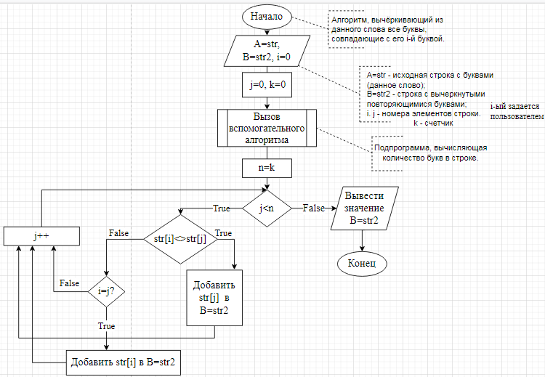

Вспомогательный алгоритм:

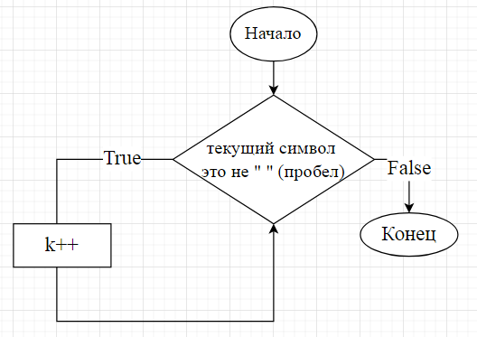

Алгоритм:   
  
1) Вводим строку с буквами (str), пустую строку (str2), i-ый номер элемента строки также вводится пользователем (тот элемент, совпадения с которым мы будем удалять)  
2) Обнуляем счётчики j, k.  
3) Вызываем вспомогательный алгоритм (считаем размер строки)   
 a. Идём по строке, выбирая текущий символ   
 b. Если текущий символ не пробел ( )  
 i. ДА: – увеличиваем k  
 ii. НЕТ: – переходим в основной алгоритм   
4) n=k – приравниваем n и k (длину строки)  
5) Если j не равен n   
 a. ДА: Сравниваем i-ый и j-ый элементы строки, если они равны:  
 i. ДА: Добавляем j-ый элемент строки (str) в строку (str2)  
 ii. НЕТ: Проверяем условие того, что i=j (совпадут номера строки, а значит исходя из условия (5a.) совпадут элементы строки)   
 a. ДА: Добавляем i-ый элемент строки (str) в строку (str2)  
 b. НЕТ: Увеличиваем счётчик j  
 iii. Вне зависимости от ветки увеличиваем j и возвращаемся в оператор условного выбора  
 b. Когда n и j сравняются значит мы дошли до конца строки, выходим из цикла  
6) Выводим строку с удаленными совпадениями с i-ым элементом и выходим из программы.